Муниципальное общеобразовательное учреждение
«Разъезженская средняя общеобразовательная школа»

III РАЙОННАЯ ВЫСТАВКА – ФОРУМ

РАЗДЕЛ: Гражданское воспитание

Методическое пособие

«ЗДОРОВЫЙ УЧИТЕЛЬ – ЗДОРОВЫЙ УЧЕНИК»

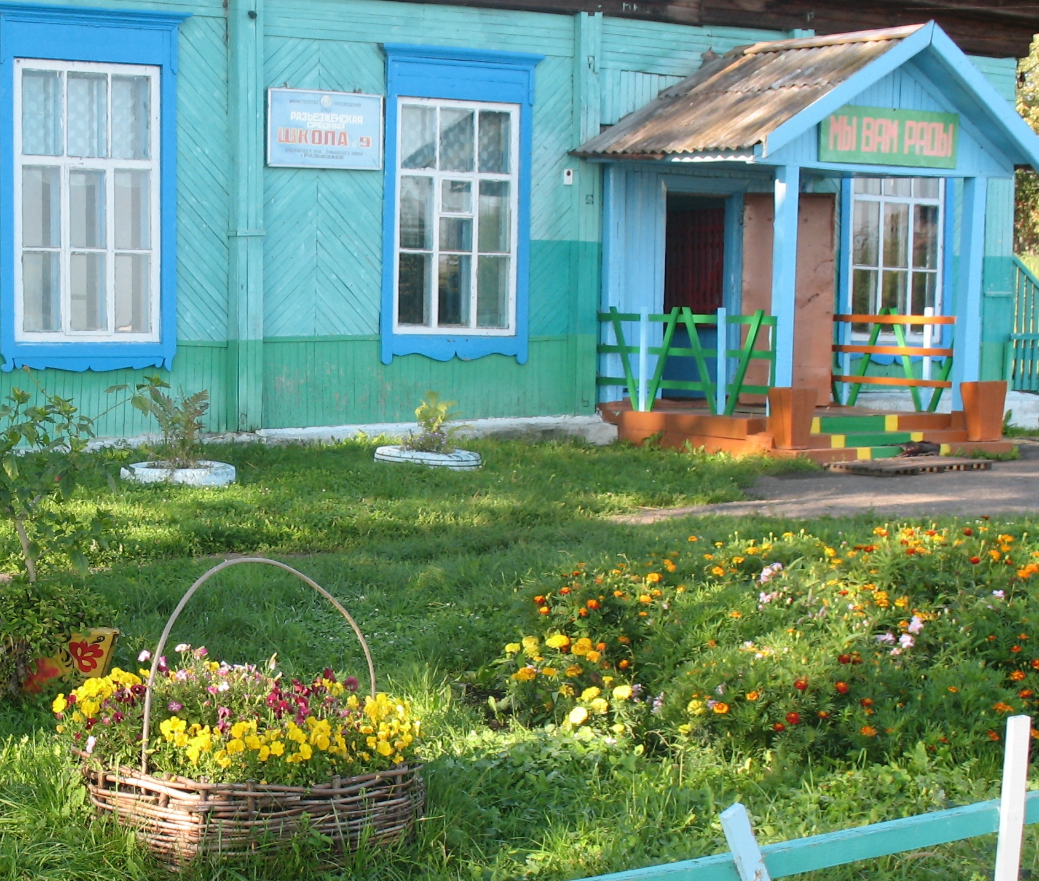

Разработчик:
Каблуков Евгений Иванович,
преподаватель - организатор ОБЖ,
I квалификационная категория

с. Разъезжее 2011
В условиях глубоких социально экономических преобразований в стране обостряются противоречия между растущей потребностью общества в активных, здоровых людях и катастрофически ухудшающихся здоровье детей.
По данным министерства здравоохранения Россия лишь 10% выпускников школ практически здоровы, 50% имеют функциональные отклонения, 40% - хронические заболевания.
У многих отличается дисгармоничное развитие (дефицит массы тела, снижение показателей мышечной силы, емкость легких), высок уровень невротизации учащихся.
Среди причин влияющих на здоровья детей 21% составляют факторы внутришкольной среды.
В период обучения в школе здоровье детей ухудшается, к моменту окончании школы каждый третий выпускник имеет близорукость, нарушения осанки. В этих условиях процесс формирования ЗОЖ школьников выступает одной из актуальных проблем педагогических наук.
В структуре ЗОЖ выделении три блока:
1. физическое самочувствие.
2. психическое состояние.
3. социальные нравственные навыки.
Раскрыта их сущностная характеристика как основа, которой составляют:
а) закаливание
б) личная гигиена
в) здоровое питание
г) физкультурно – спорт и труд
д) оптимизм
ж) радость
з) способность к общению собой
и) рефлексия
к) удовлетворительное положение в доме и в школе
л) отсутствие вредных привычек
м) желание учиться
н) воспитанность
Сложность изучаемого явления поставила задачу выявить ведущие факторы риска и благополучия в ЗОЖ сельских школьников. Исследовательская (работа) задача состоялась в том, чтобы, учитывая взаимовлияние и взаимоотношение факторов уменьшить факторы риска и увеличить факторы благополучия.
Сложность и противоречивость формирования ЗОЖ сельских школьников, во многом обусловлены спецификой семьи:
1. многодетность
2. совместное проживание двух – трёх поколений
3. общий труд
4. семейные – бытовые традиции
5. пьянство
6. ослабленное влияние родителей
7. низкий культурный уровень семьи.
В общей характеристике образа жизни сельских детей появлялись негативные тенденции:
1) низкая посещаемость уроков физкультуры
2) невысокая занятость детей во внеурочное время
3) недостаточный уровень развития, социально нравственных навыков.
4) высокий уровень тревожности учителей и учащихся несформированность оптимистического отношения к жизни.
На основе выводов, полученных на констатирующем этапе опытно экспериментальной работы, утверждается необходимость коренного изменения отношения учителя к ученику, расширенное знание о здоровье и ЗОЖ, переключения внимания на совместимую деятельность, и поддержания внутренней активности учеников, и учителей, создания ситуацию для пережидания успеха, улучшения всего психологического климата в классе.
Школьную практику ЗОЖ способны формировать не отдельные нововведения, а специально организованная система жизнедеятельности учащихся, и педагогов определенный уклад сельской жизни несущей в себе черты общительности и устойчивого единства традиционного сельских и городских элементов жизни. Визуальные и статистические данные.
Развитие ЗОЖ школьников обеспечивается не единичными успехами, а системой целевых взаимосвязанных программы. Мотивы и способы поведения характеризующих ЗОЖ, формируются при условии организации школы, семьи и учреждений сельского социума, учитывающей характер разновозрастных сельских коллективов и способностей компенсировать факторы риска.

Позитивная динамика учебного процесса

Моя педагогическая деятельность направлена на обеспечение надлежащего уровня подготовленности человека в области безопасности жизнедеятельности личности, общества и государства, сохранения и укрепления здоровья. Цель моей работы – обучить школьников успешным действиям по обеспечению безопасности жизнедеятельности личности, общества и государства в бытовой, социальной, природной и техногенной сферах.
Для формирования у учащихся системных знаний по предмету, умений и навыков обеспечивать здоровье и безопасность, оценивать и строить свою жизнедеятельность с позиций собственной безопасности в среде обитания в 2007 году мною разработана и в настоящее время реализуется программа «Через уроки ОБЖ – к здоровому образу жизни». Весь учебный материал я адаптировал к специфике района и образовательного учреждения и распределил его по следующим направлениям:

Основные направления программы
«Через уроки ОБЖ - к здоровому образу жизни»

«Через уроки ОБЖ к – здоровому образу жизни»
Безопасность в природной среде

Пожарная безопасность и правила поведения при пожаре
Безопасность в бытовой среде

Безопасность в социальной среде
Безопасность в чрезвычайных ситуациях
Основы здорового образа жизни
при смене
климатографических условий
при вынужденном
автономном существовании
на воде
безопасность в чрезвычайных ситуациях природного характера
безопасность в чрезвычайных ситуациях техногенного характера
факторы, укрепляющие здоровье
факторы, разрушающие здоровье человека
в населённом пункте
безопасное участие в дорожном движении
в быту
в криминогенных
ситуациях
при террористических
актах

Учитывая неснижающуюся динамику угроз и опасностей для человека от собственной жизнедеятельности в бытовой, социальной, природной и техногенной сферах, за 12 лет работы я выработал единую непрерывную систему целенаправленной деятельности по предмету, предусматривающую взаимодействие с социальными структурами района.

Взаимодействие педагога-организатора ОБЖ
с социальными структурами района
Педагог-организатор ОБЖ
Фельдшерско-акушерский пункт

Межшкольный методический центр. ГО и ЧС
Детская эколого-биологическая станция

Детская школа искусств

Центр досуговой деятельности

ДЮСШ «Ланс»

Дом детского творчества

Военный
комиссариат
Районный центр занятости населения

Библиотеки

Районный отдел по делам молодежи, политики и спорта

Беседы, анкетирование,
диагностика
Исследовательская работа, экскурсии, туристические слёты
Конкурсы рисунков
Концерты, вечера, смотры
Использование технологий и передового опыта
Спортивные мероприятия, походы
Викторины, конкурсы, акции
Учебные сборы, связь с ветеранами войн
Стройотряды, спортивные мероприятия, взаимодействие со СМИ
Конкурсы, викторины, информационное обеспечение
Беседы, лекции, профориентационная работа, организация занятости
Сельская администрация

Профилактика правонорушений

Содержание и распределение тематики ОБЖ по ступеням я планирую, ориентируясь на возрастные особенности и возможности обучающихся, с учётом повышения требований к содержанию учебного предмета, учитывая региональные и местные особенности. При этом сохранение и укрепление здоровья школьников я рассматриваю как неотъемлемую составляющую образовательного процесса.

Содержание и распределение тематики ОБЖ по ступеням
Первый уровень
(1-4 классы)
Третий уровень
(10-11 классы)
Второй уровень
(5-9 классы)
Личностные
качества
Безопасность личности

Безопасность школьника

Безопасность жизнедеятельности, личности, общества и государства

Чувство товарищества; честность; бережливость; трудолюбие
Толерантность; уважение к чужому мнению; интерес к людям; инициативность
Гражданственность; способность к самосовершенствованию;
мобильность;
коммуникабельность;
надёжность;
ответственность;
креативность;
умение противостоять негативным воздействиям социальной среды

о здоровом образе жизни и личной гигиене,
об угрозах и опасностях в сфере жизнедеятельности школьника,
о приёмах и правилах самозащиты и поиска своевременной помощи со стороны взрослых (в том числе по телефону),
об обеспечении безопасности собственных действий,
о предотвращении опасных ситуаций и конфликтов дома, в школе, на улице, в общественных местах, на водоёмах, при пожаре
оказание простейшей медицинской помощи.
Знания, умения и навыки

обеспечить здоровье и безопасность,
оценивать и строить свою жизнедеятельность с позиций собственной безопасности в среде обитания

об обороне,
о воинской обязанности граждан,
о Уголовном Кодексе РФ
о структурах ГО и ЧС

Так как изучение отдельных элементов основ безопасности жизнедеятельности в начальной школе предусматривает интегрированный учебный предмет «Окружающий мир», свою работу на ступени начального общего образования я осуществляю через проведение внеклассных мероприятий, которые планирую совместно с учителями начальных классов и педагогом-организатором. В эту работу включены 100% родителей. С их помощью оформлены стенды «Пешеход, велосипедист, водитель», «Уважайте каждый знак»; выпущена серия буклетов по правилам поведения на водоёмах, в лесу, в транспорте. Распечатаны листовки по правилам пожарной безопасности и поведения при пожаре. Традиционной стала игровая программа «Юный пожарный», где взрослые и дети объединены общей целью – предотвратить пожар.
Для создания у детей установки на здоровый образ жизни – оптимальный двигательный режим, рациональное питание, личную гигиену, профилактику вредных привычек, соблюдение режима дня с 5 класса я использую интеграцию базовых курсов ОБЖ и физической культуры, биологии, истории, а также предмета регионального компонента «Спортивно-познавательный туризм».

Структурно – логическая схема интеграционного пространства
Анкетирование показало, что в результате реализации программы «Через уроки ОБЖ – к здоровому образу жизни» у учащихся повысился интерес к предмету ОБЖ, и появилась потребность заботиться о физическом и духовном здоровье. Показательно, что 98% респондентов утвердительно ответили на вопрос: «Быть здоровым – здорово?»
Основным критерием успешности ученика я считаю развитое умение самостоятельно добывать знания и способность рационально применять их на практике, сохраняя при этом своё здоровье и здоровье окружающих, ориентируясь, прежде всего, на то, что высшая ценность – человеческая жизнь.
Успешно проектирую и реализую различные типы уроков: семинары, деловые игры, исследования, уроки-путешествия и т.д. Ведущими методами в моей педагогической деятельности являются методы проблемно-диалогического обучения. На занятиях работа проводится в разных формах и различными методами: в парах и малыми группами, индивидуально; идет обмен мнениями и дискуссии по изученным вопросам.
Вовлечение 95% учеников в исследовательскую деятельность по влиянию курения на организм человека дало возможность в рамках школы решать немаловажную проблему современного общества – отказ от курения; обратить внимание школьников на своё здоровье и способствовать воспитанию у них чувства ответственности за здоровье их будущих детей. Реализация проектов «Модно не курить» и «Здоровый образ жизни подростка» позволила снизить на 28% количество курящих школьников и способствовала уменьшению простудных заболеваний на 11,5%.
Вредные привычки школьников (курение)
2008 год
2009 год
2010 год
Р1
0%
5%
10%
15%
20%
25%
30%
35%
Ряд1

Простудные заболевания
0%
5%
10%
15%
20%
25%
30%
35%
40%
45%
2008 год
2009 год
2010 год

Опыт организации исследовательской и проектной деятельности учащихся обобщён и представлен мною на мастер - классе на районном методическом объединении учителей ОБЖ.

Динамика уровня знаний учащихся по ОБЖ

На протяжении всех лет моей педагогической деятельности 48% выпускников ежегодно выбирают экзамен по ОБЖ.

Качество знаний выпускников, сдающих экзамен по ОБЖ

Мои ученики успешно участвуют в предметных конкурсах, конференциях: их доклады отличаются научностью и результативностью исследования. В 2010 году в первой районной олимпиаде по ОБЖ три призёра. Знания, приобретенные в процессе участия в данных мероприятиях, служат результативной базой для поступления в учебные заведения (Хакасский государственный университет им. Н.Ф. Катанова; Красноярский государственный педагогический университет им. В.П. Астафьева; Дивногорская спортивная школа; Сибирский федеральный университет (факультет физической культуры); КГБ ОУ КШИ п. Кедровый, Емельяновский район. За последние три года таких выпускников 8 человек.

Результаты внеурочной деятельности по ОБЖ

Особую роль в моей педагогической деятельности занимает разработка и организация комплексной работы по пропаганде ЗОЖ среди школьников и сельской молодёжи, представляющая собой многоступенчатую систему физкультурно-оздоровительной работы, в которую включены учащиеся всех возрастов: детский сад – начальные классы – среднее звено – старшие классы – жители села.
Одно из направлений этой работы – организация в 2005 году физкультурно-спортивного клуба «Добрыня Никитич». Идея создания клуба – сосредоточить под его знамена честных, мужественных, преданных Отечеству, физически сильных юношей и девушек. Чтобы идея воплотилась в жизнь, была проведена большая работа по его пропаганде. Составлен проект Устава клуба, изготовлены стенды, наглядные пособия, разработана атрибутика. Начатая работа помогла сплотить и объединить общим делом школьников, родителей, учителей школы и жителей села. Деятельность клуба направлена на развитие физических возможностей воспитанников, укрепление их здоровья, становление духовно-нравственных ценностей. В её основу положена моя программа «ФСК «Добрыня Никитич» (получила лицензию в 2008 году). Программа ФСК ориентирована на вовлечение учащихся, родителей, педагогических работников образовательного учреждения и жителей села в работу по пропаганде здорового образа жизни через регулярные занятия физической культурой и спортом, проведение спортивно-массовых мероприятий, организацию спортивного отдыха, проведение соревнований.

Результаты воспитанников ФСК «Добрыня Никитич»

Мероприятия | Уровень | Год | Результат
Соревнования по гиревому спорту «Юный олимпиец». | краевой | 2007 | 2 место - грамота, медаль
Краевые соревнования по русской лапте «Юный олимпиец». | краевой | 2007 | 2 место - грамоты, медали
Спартакиада южных районов Красноярского края по русской лапте. | зональный | 2008 | 2 место - грамоты
Региональный турнир по баскетболу памяти воина- интернационалиста Гантимирова С., п. Майна. | региональный | 2009 | 3 место - грамоты
Краевые соревнования по русской лапте «Юный олимпиец» - 94 г.р. и мл. | краевой | 2009 | 1, 2 места – медали, грамоты
Первенство края весенний кросс. | краевой, п/з | 2009 | 2 место, грамота
Олимпийская Нива Красноярья по русской лапте. | краевой | 2009 | 1 место, медали, кубок, грамоты
Летняя спартакиада учащихся России по бейсболу. | сб. края, всероссийский | 2009 | 6 место
Первенство края по лёгкой атлетике. | краевой, п/з | 2010 | 1 место, кубок, медаль, грамота
Первенство края весенний кросс. | краевой, п/з | 2010 | 1 место, кубок, медаль, грамота
Первенство края по русской лапте «Юный олимпиец» - 95 г.р. и мл. | краевой | 2010 | 2,3 места, медаль, грамота
IV Спартакиада школьников юга края по гиревому спорту. | краевой | 2010 | 3 место, медаль, грамота
Весеннее личное первенство Красноярского края по лёгкой атлетике среди 1991-92 г.р. | краевой, п\з | 2010 | 1 место, грамота
Зимнее личное первенство Красноярского края по лёгкой атлетике среди 1991-92 г.р. | краевой, п\з | 2010 | 3 место, грамота
Первенство края по мини-лапте среди девушек 1996-1997 г.р. | краевой | 2011 | 2 место, грамота

Данная программа предусматривает поэтапное развитие воспитанников по ступеням:
I ступень – «Юниор»
II ступень – «Юный олимпиец»
III ступень – «Олимпиец»
IV ступень – «Мастер»
V ступень – «Чемпион»
Ритуал перехода из одной ступени в другую – одно из средств мотивации школьников и сельской молодёжи к занятиям спортом.
Воспитанники нашего физкультурно-спортивного клуба занимают стабильно высокие места в различных соревнованиях по пауэрлифтингу, гирям, русской лапте, лёгкой атлетике, баскетболу, лыжным гонкам. За четыре года работы четыре члена ФСК «Добрыня Никитич» стали стипендиатами Главы Ермаковского района по направлению «За высокие спортивные достижения».
В своей педагогической деятельности я проявляю глубокий интерес к личности каждого ребёнка, что помогает ставить реальные и индивидуальные установки. Большое внимание уделяю диагностике индивидуальных достижений учащихся. Все это позволяет добиваться личностной мотивации к ведению здорового образа жизни на основе вовлечения в физкультурно-массовую и оздоровительную работу. Пытаюсь органично сочетать высокую требовательность с чуткостью к воспитанникам и отдаю приоритет раскрытию спортивных способностей школьников.

Результаты участия в мероприятиях 2007-2011 учебные годы.

Мероприятия | Уровень | Результат
Школа безопасности | школьный | охват – 97% уч-ся
Спартакиада допризывной молодежи | районный | 1 место, строевая подготовка
Знатоки правил дорожного движения | школьный районный | охват – 99% уч-ся,  1 место
Безопасное колесо | школьный  районный | охват – 100% уч-ся,  3 место
Дни здоровья | школьный | охват – 100% уч-ся
Спортивная эстафета по правилам дорожного движения | школьный районный | охват – 99% уч-ся,  4 класс, 1 место
Конкурс агитбригад по правилам пожарной безопасности | районный | специальный приз
Викторина по правилам дорожного движения | школьный районный | охват – 97% уч-ся,  сборная команда школы, 2 место
Соревнования по лыжному туризму «Тропа здоровья» | районный | сборная команда школы, 1 место
Районный конкурс «Безопасное колесо» | районный | 1 место, фигурное вождение велосипеда
Районные соревнования по стрельбе из пневматической винтовки | районный | 1 место, грамота
Районный конкурс «Знатоки ПДД» | районный | 2 место, грамота
Районный конкурс рисунков «Юный пожарный» среди детских учреждений | районный | 1,2,3 места, грамоты, ценные призы
Районный конкурс «Безопасное колесо» | районный | лучший знаток по «ОБЖ» и «ПДД»
Школа безопасности. Пожарная эстафета | районный | 1 место, грамота
Муниципальный этап краевого конкурса «Знатоки дорожного движения» | районный | III место, мл. возрастная группа
Районная спартакиада допризывной молодёжи в соревнованиях по подтягиванию на перекладине | районный | 1 место, грамота
Районная спартакиада допризывной молодёжи в соревнованиях по метанию гранаты | районный | 2 место, грамота
Районная спартакиада допризывной молодёжи в соревнованиях по лёгкоатлетическому кроссу | районный | 3 место, грамота
Районная спартакиада допризывной молодёжи в комплексном зачёте | районный | 3 место, грамота, кубок
Районная спартакиада допризывной молодёжи в соревнованиях по строевой подготовке | районный | 3 место, грамота
III районная Спартакиада среди поселений Ермаковского района по волейболу | районный | 2 место, грамота, медали
III районная Спартакиада среди поселений Ермаковского района по гиревому спорту | районный | 2 место, грамота, медали
III районная Спартакиада среди поселений Ермаковского района по шахматам и шашкам | районный | 3 место, грамота, медали
III районная Спартакиада среди поселений Ермаковского района по дартсу | районный | 3 место, грамота, медали
III районная Спартакиада среди поселений Ермаковского района в общекомандном зачёте | районный | 2 место, грамота, медали, кубок
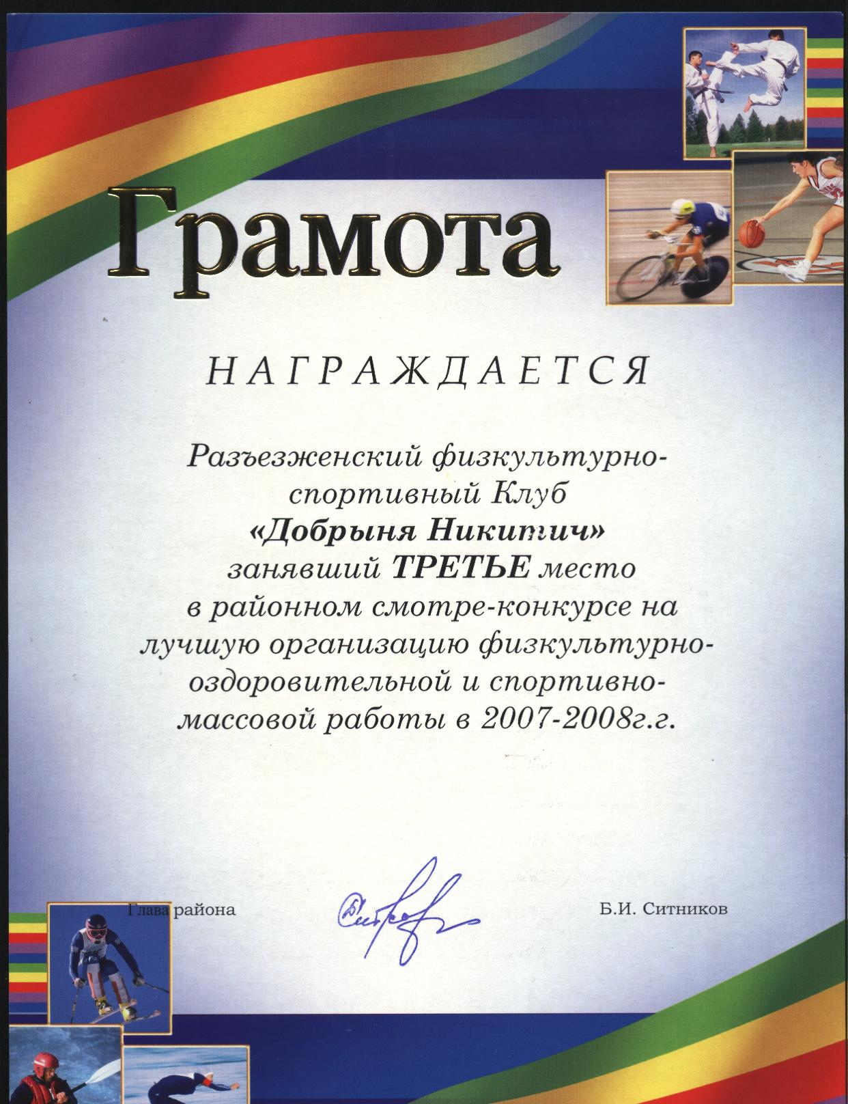

ФСК «Добрыня Никитич» –
призёр в ежегодном
районном смотре – конкурсе.

В современной России утратила свою роль система патриотического воспитания, а деятельность, направленная на формирование у молодежи ответственного отношения к Отечеству, подвергается деструктивной критике.
Изменения военно-политической обстановки в мире, сохранение угрозы войны требует наряду с укреплением экономической мощи России эффективной работы системы военно-патриотического воспитания молодежи.
Особое значение в наши дни приобретает военно-патриотическое воспитание учащейся молодежи. Учреждениям образования принадлежит ведущая роль в координации развивающих и воспитательных воздействий по формированию у школьников и молодежи любви и преданности к Родине, готовности служить Отечеству.
Одной из наиболее значимых ценностей российского общества на протяжении многовековой истории является патриотизм, представляющий собой единство духовности, гражданственности и социальной активности личности. Деятельность клуба направлена на всесторонне развитие школьников, сельской молодёжи.
Второе направление работы по пропаганде здорового образа жизни среди школьников и сельской молодёжи я реализую как педагог дополнительного образования, являясь на протяжении 12 лет руководителем объединения «Сила и красота». В основу этой деятельности положена программа «Основы военно-патриотического воспитания». Обоснование и необходимость принятия данной программы – результат анализа ситуации, сложившейся за последнее десятилетие в сфере молодежи. Цель курса не ставит жестких рамок в процессе дополнительного образования, а позволяет творчески подойти к патриотическому воспитанию, вкладывая в это понятие и духовность, и гражданственность, и патриотическое сознание, и развитие физических возможностей воспитанников. Все это вносит свой вклад в социальное становление личности, а, значит, определяет в какой-то степени будущее страны. Социальные категории занимающихся различны, поэтому программой предусмотрен индивидуальный подход.
В процессе реализации моей программы решаются конкретные задачи:
- становление в социально-идеологическом плане: рост духовно-нравственного начала в сознании подростков, осуществление связи поколений, духовное и социальное наставничество старших;
- пропаганда в подростковой среде здорового образа жизни, формирование позитивного самоутверждения через нравственное, физическое совершенствование и качественное улучшение волевых характеристик;
- повышение престижа военной службы, воспитание готовности защищать Отечество и служить его интересам;
Мною разработан план мероприятий по реализации программы «Основы военно-патриотического воспитания», в котором полностью задействованы имеющиеся возможности воспитательного пространства, включающего в себя различные структуры: школу, сельскую администрацию, воинскую часть 12262, на базе которой ежегодно проводятся военно-полевые сборы. В результате такой работы наблюдается повышенный интерес воспитанников к службе в рядах вооружённых сил России, закладываются элементы военно-профессиональной ориентации, повышается интерес к военно-прикладным видам спорта, развиваются волевые качества. Таким образом, комплексный подход обеспечивает хорошую физическую и духовную подготовку воспитанников, обучение самозащите; способствует успешной психологической адаптации подростков к различным условиям, развивает умение правильно действовать в экстремальных ситуациях. Среди подростков занятия по данной программе получили популярность как альтернатива «уличному воспитанию». Воспитанники успешно участвуют в различных соревнованиях районного и краевого уровня, занимают призовые места. Многие из них защищают спортивную честь района в составе сборной команды Ермаковского района в зональных, краевых и российских соревнованиях.

Результаты воспитанников объединения «Сила и красота»

Мероприятия | Уровень | Год | Результат
XV краевые сельские спортивные игры «Олимпийская нива Красноярья» гиревой спорт | краевой  п. Емельяново | 2007 | 3 место -  кубок, грамота, медаль
Первенство Сибирского Федерального округа по легкой атлетике | федеральный  г. Кемерово | 2009 | 2, 3 место - грамоты, диплом
Открытое первенство МОУ ДОД ДЮСШ | республиканский  г. Абакан | 2009 | 2 место - грамота
Первенство России по лёгкой атлетике | российский, п/з  г. Новочебоксарск | 2009 | 3 место -  медаль, приз
Первенство России по лёгкой атлетике (среди дев. и юн. до 18 лет) | российский,  г. Пенза, п\з | 2010 | 3 место, грамота, медаль
В чемпионате и первенстве Сибирского федерального округа по лёгкой атлетике | федеральный,  г. Омск, п\з | 2010 | 1,1 место, грамота, медаль
Всероссийские соревнования по лёгкой атлетике среди девушек и юношей 1993-1994 г.р. | всероссийский,  г. Челябинск, п\з | 2010 | 1,2 места, грамота, медаль

Практика показала, что выстроенная воспитательная система себя оправдывает: никто из воспитанников не привлекался ни к административной, ни к уголовной ответственности; мои воспитанники успешно проходят службу в воздушно-десантных и пограничных войсках, в морской пехоте.
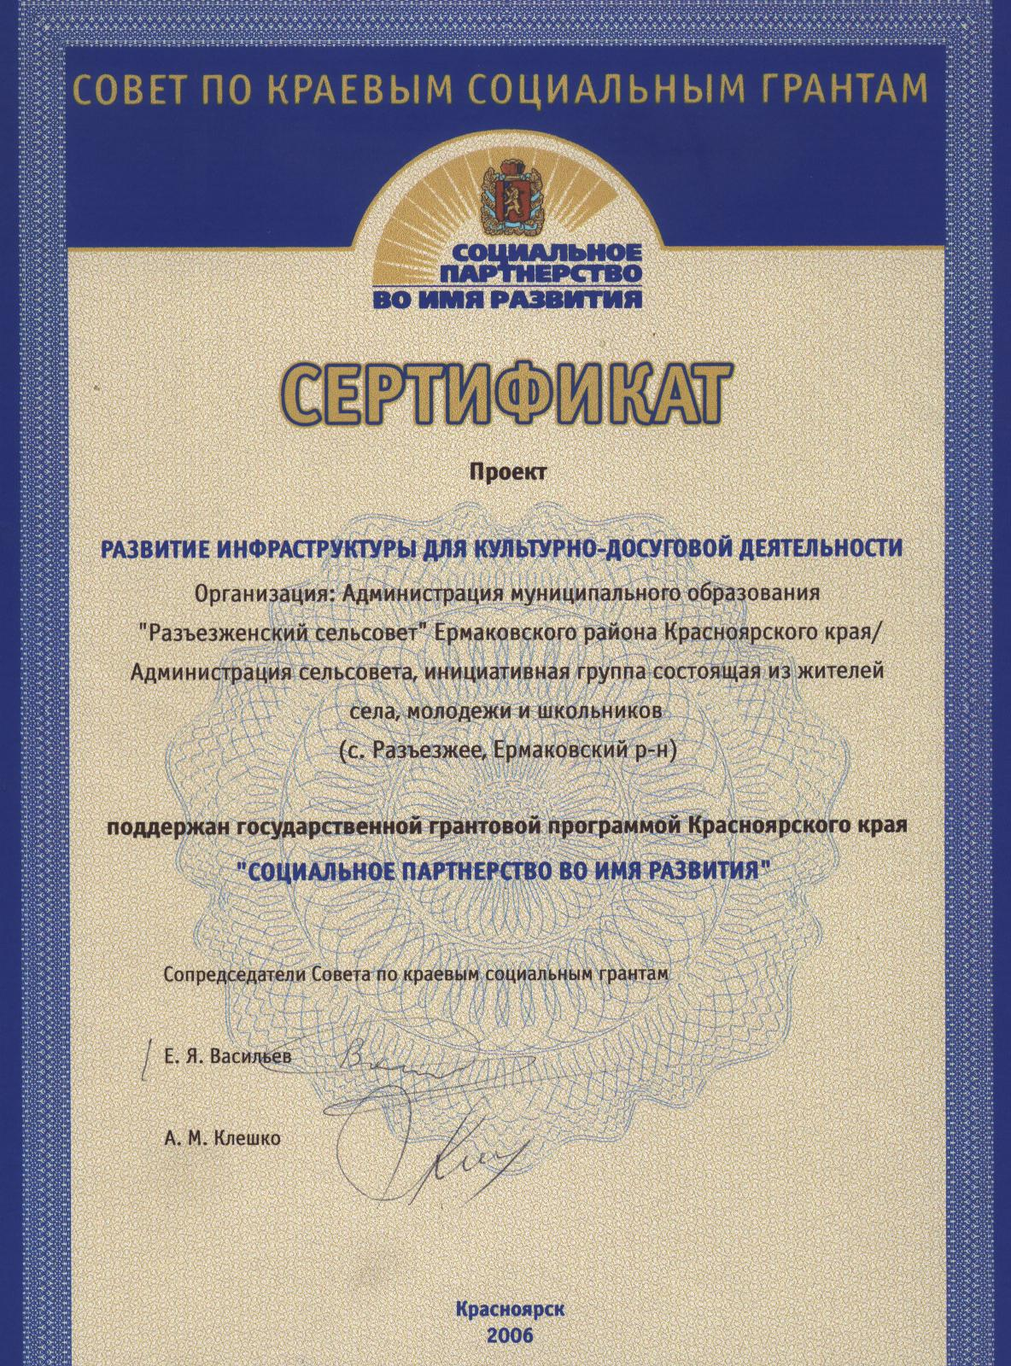
Третье направление моей работы – проектная деятельность. В 2006 году совместно с администрацией сельского совета разработал и реализовал социально-значимый проект «Развитие инфраструктуры для культурно-досуговой деятельности села» в рамках государственной грантовой программы Красноярского края «Социальное партнёрство во имя развития». Результат – выигран грант на сумму 90 000 рублей. Деньги пошли на постройку в селе спортивного стадиона и хоккейной коробки.

Использование современных образовательных технологий

В своей деятельности я стремлюсь активно использовать в учебном процессе современные образовательные технологии. Основой моей работы является педагогика сотрудничества, позволяющая развивать субъект-субъектные отношения. Достаточная компьютерная оснащённость школы позволяет мне в полной мере использовать ИКТ в процессе обучения, что подтверждается высоким уровнем развития информационно-коммуникационной компетенции учащихся. На всех уроках и внеклассных занятиях они демонстрируют культуру общения, умение добывать информацию из разнообразных источников и обрабатывать её с помощью компьютера. Самостоятельно составленные школьниками презентации, задания в тестовой форме логичны, грамотны, практически значимы.
Разработанная мною целостная система преподавания ОБЖ с 5 по 11 класс является комплексным интегрированным курсом ОБЖ с предметами естественно-научного и гуманитарного циклов. В процессе реализации данной системы через познавательную деятельность формируются самостоятельный и творческий подход к изучению предмета. Это просматривается в трёх основных аспектах преподавания: академическом, прикладном и развлекательном.
В понятие «развлекательный аспект» я вкладываю следующий смысл: стремление эмоционально украсить урок, заинтересовать учеников 5-6 классов учебным материалом через игровые технологии. Такой подход не дает глубоких знаний, но позволяет увлечь ученика, снабдить его минимум знаний по основам безопасности и жизнедеятельности, мотивируя необходимость дальнейшего изучения предмета. Кроме того, «развлекательный аспект» необходим при проведении внеклассных мероприятий.
Второй аспект – академический. Он призван давать глубокие знания. Школьники учатся видеть возможное применение своих изысканий на практике, сопоставлять факты и делать выводы. Говоря об этом, я понимаю, что моя задача как учителя-предметника – сделать всё, чтобы школьники проявляли неподдельный интерес к изучению моего предмета. Для этого я использую современные образовательные ресурсы: информационно-коммуникационные технологии, методы проблемно-диалогического обучения, задания в тестовой форме, тренинги и т.д. Предпосылки успеха создаются через своевременно выявляемые затруднения и пробелы, и личностно – ориентированную работу над ними. Используемый мною личностно – ориентированный подход позволяет смоделировать урок с максимальным эффектом, учитывая индивидуально – психологические особенности школьников.
Третий аспект, прикладной, успешно реализуется в 10 – 11 классах, когда накоплен достаточный запас знаний. Школьники начинают проявлять глубокий и осознанный интерес к современной жизни. Изучение ОБЖ помогает разобраться в окружающих реалиях и безболезненно адаптироваться к любым условиям. Важно не только изучать факты, но искать им аналогии в нашей действительности, т. е. учиться использовать знания для решения современных проблем, поэтому критериями успешности ученика считаю не воспроизведение получаемой информации, а умение применять их на практике, творчески переосмысливая.

Обобщение и распространение собственного педагогического опыта

Активно участвую в районных семинарах, научно-практических конференциях, в работе районного методического объединения учителей ОБЖ, где делюсь педагогическими наработками с коллегами. Провожу открытые уроки на уровне школы, района.
Мой педагогический опыт широко представлен в авторских методических разработках для учителей ОБЖ:
- «Проведение туристко-оздоровительной игры «Зарница» в условиях сельской малокомплектной школы»;
- «Организация мероприятий, посвященных празднованию Великой Победы: митинг «День Победы», «Вахта памяти»;
- «Организация декады военно-патриотического воспитания»;
- Открытый урок: «65 – летию Ленинградской эпопеи посвящается»;
- «Планирование и этапы исследовательской работы школьников по предмету «Основы безопасности жизнедеятельности»;
- «Сбор, посвящённый Дню защитника Отечества»;
- «Подготовка и проведение смотра песни и строя. Методические рекомендации».
- «Педагогический поиск как условие развитие успешности учащихся», с. Ермаковское, 2010 год;
- Минусинск, 2010г – разработческий семинар «Формирование и развитие ключевых личностных компетенций на разных возрастных этапах» (сертификат Минусинского педагогического колледжа им. А.С. Пушкина от 28.01.2010г);
- Районное методическое объединение учителей ОБЖ. Тема «Здоровьесберегающая система работы МОУ «Разъезженской СОШ», 2010 г.;
Ермаковское, 2010г – районные педагогические чтения «Педагогический поиск как условие развития успешности учащихся» (сертификат Управления образования администрации Ермаковского района от 13.05.2010г).
- Представитель на VIII Всероссийских летних сельских спортивных играх. Соревнования по уличному баскетболу (женщины) – 4 место, г. Елабуга,
2010 год.
- Являюсь Председателем Совета депутатов при Разъезженском сельском совете на протяжении 10 лет.

Результатом моей педагогической деятельности является победа
в конкурсе лучших учителей Российской Федерации в 2009 году

